

**中一**

**2023/10/27**

主题二《祖国妈妈我爱你》

”

入园情况：今天来了19位小朋友，7位小朋友出去旅游，4位小朋友请假。

1.健康《今天你喝水了吗》

喝水对幼儿的健康成长具有重要作用，本次活动主要引导幼儿知道口渴了要喝水，即使没有口渴现象，在干燥的天气也要多喝水；了解每个人的身体都需要及时补充水分，水可以帮助我们将身体里面的毒素通过小便排出体外，让我们的身体更健康。

我班多数幼儿知道天气热了要多喝水，身上出汗了也要多喝水，但是许多孩子在接水的时候不愿意多接，接了一点就走了，需要在老师的提醒或家长的嘱咐下才会多接点水。再加上现在条件比较优越，许多幼儿更喜欢喝饮料而不是喝水。为此开展本次活动来让幼儿了解不管什么时候都要多喝水，水是最好的饮料，喝水才会让我们更健康。

益智区：陈雯悦和高子鱼两位小朋友在玩找物品的游戏，看看在沙漏漏完后，谁能找到的更多。武依朵和李梦婉两位小朋友在玩大小棋，看看谁赢得更多。

桌面建构：杨斯彦、谭成晨、夏天三位小朋友在建构机器人。

美工区：李沐妍和袁艺晗两位小朋友在用红色黏土制作螃蟹，潘妍伊小朋友在用剪刀给小姑娘剪头发。

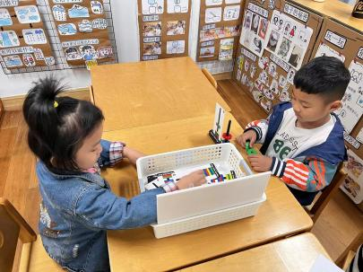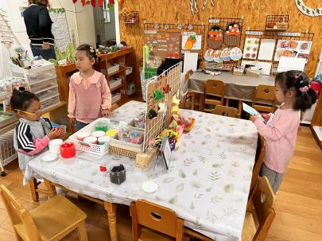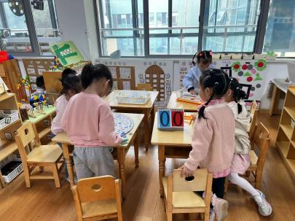

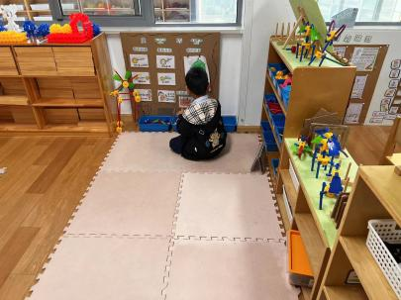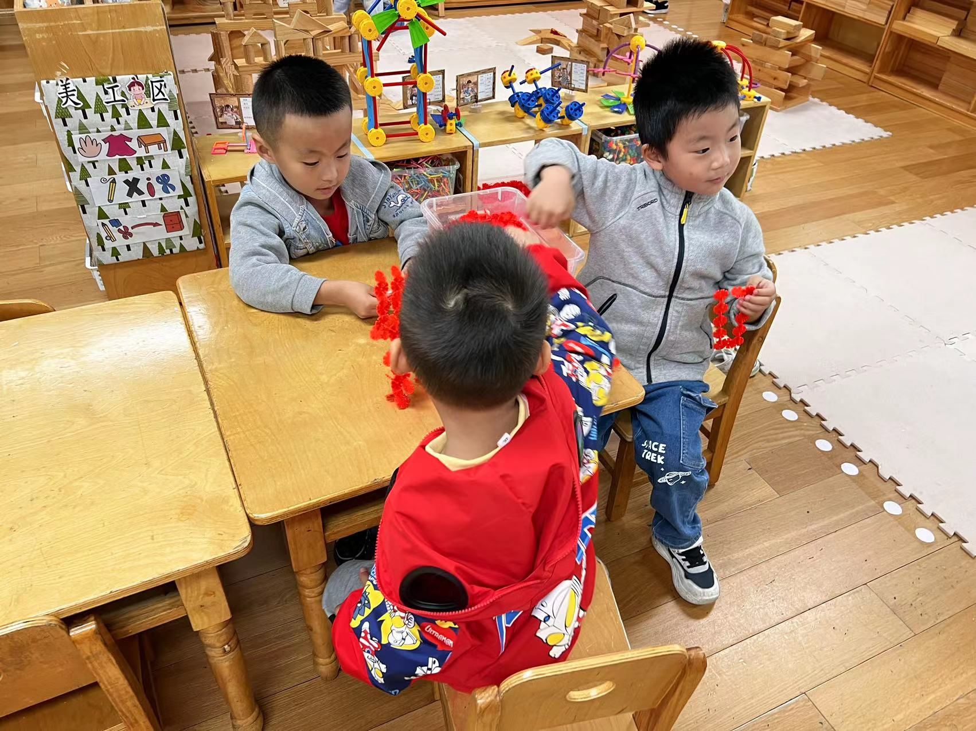

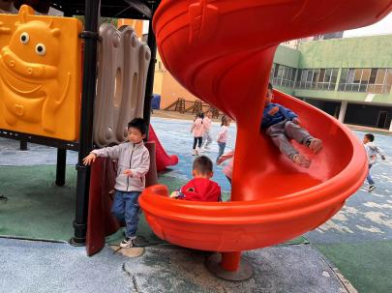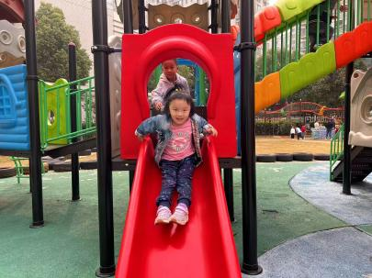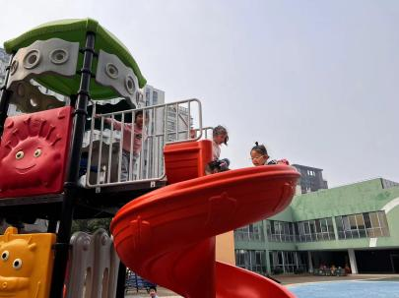

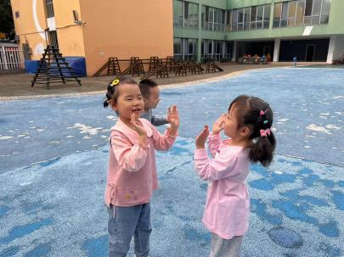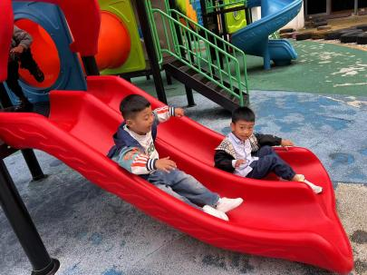

**mmexport1590938236088mmexport1590938236088**

**04生活活动**

**午饭情况**

今天吃得是：油面筋塞肉、毛白菜炒香干、荠菜鱼圆汤。

早点： 饼干、牛奶、核桃仁。午点：奶油夹心面包

水果：猕猴桃、樱桃番茄。